Добрый день, 12 группа!

Продолжаем общаться дистанционно.

Сегодня мы разберем информационные процессы

Задать вопросы, а также прислать ответы вы можете
- на адрес электронной почты: ddrmx@ya.ru
- через соцсеть https://vk.com/ddrmx

С уважением, Максим Андреевич.

ЗАНЯТИЕ ПО ТЕМЕ:
ИТ процессы. (1 ЧАС)
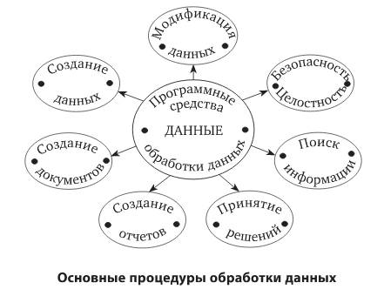
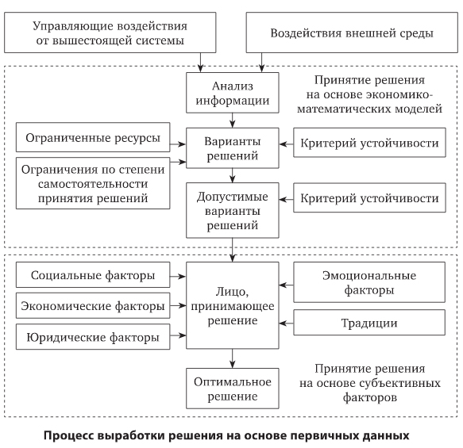
Посмотрите следующий видеоролик https://youtu.be/xDJqRS5d7MQ
Работа ИТ-специалистов и служб, как правило, ориентирована на решение локальных задач в рамках глобальных процессов. То есть, фактически, любое действие так или иначе оказывает влияние на работу системы в целом и отдельных её элементов в частности.
Все ИТ-процессы можно поделить на две категории: связанные с обеспечением качества предоставляемых сервисных услуг и не связанные с ним. При этом в комплексе любые такие процессы обеспечивают максимальную эффективность и работоспособность системы с точки зрения её практического применения.
Эффективная реализация ИТ-процессов достигается вполне объективными критериями оценки, основанные на:
- ценности предоставляемых технологических и ИТ-решений для клиента (измеряемой в конкретных показателях - оптимизации бизнеса, повышении скорости обслуживания клиентов, упрощении в ведении отчётности и пр.);
- объективном обосновании необходимых затрат, обеспечении четкого финансового контроля;
- снижении уровня рисков в сфере защиты данных до приемлемых значений.
Контроль над реализацией ИТ-процессов
Контроль за ИТ-процессами в основном сводится к мониторингу и сбору статистических данных, позволяющих своевременно выявить отклонение от нормы и при необходимости скорректировать ход процессов в нужную сторону. Впрочем, далеко не всегда коррективы приходится вносить из-за ошибок или недоработки при реализации идей и решений. Очень часто потребность в переменах становится следствием изменения внешней среды, требований к работе или появлением новых, более эффективных решений для реализации уже поставленных перед специалистами целей и задач.
Грамотно реализованные ИТ-процессы - это инвестиционный багаж, который со временем даст неплохие дивиденды. Ведь эффективные высокотехнологичные решения не только дают компании преимущества в ходе её работы, но и позволяют заметно повысить уровень её оценочной стоимости на рынке. Ведь стабильно и успешно работающие бизнес-проекты, имеющие высокотехнологичные составляющие, всегда ценятся выше требующих оптимизации и переоснащения конкурентов.
Методы контроля и оценки ИТ-процессов
- конфигурационный процесс управления ориентирован на сбор и систематизацию данных об инфраструктуре, связях, комплектующих ИТ-сервисов;
- процесс, контролирующий уровень качества обслуживания, предполагает сбор данных и выявление несоответствий относительно заявленного качества обслуживания в ИТ-сфере, а также устранение выявленных дефектов;
- процесс, контролирующий работу с пользовательскими запросами и фиксацию фактов нарушений в работе ИТ-сервисов, предполагает своевременное выявление проблем и скорейшее их решение;
- процесс управления проблемами реализует задачи выявления и устранения причин случившихся инцидентов в их основе, не "косметическим", поверхностным путём, а глобально, с поисками и решением сути проблемы.

Письменно дайте ответ: Каким образом оценивается реализация ИТ-процессов?
ЗАНЯТИЕ ПО ТЕМЕ:
Хранение информации. (1 ЧАС)
1. Информационный объект
Информационный объект — это совокупность логически связанной информации.
Информационный объект, «отчужденный» от объекта-оригинала, можно хранить на различных материальных носителях. Простейший материальный носитель информации — это бумага. Есть также магнитные, электронные, лазерные и другие носители информации.
С информационными объектами, зафиксированными на материальном носителе, можно производить те же действия, что и с информацией при работе на компьютере: вводить их, хранить, обрабатывать, передавать.
При работе с информационными объектами большую роль играет компьютер. Используя возможности, которые предоставляют пользователю офисные технологии, можно создавать разнообразные профессиональные компьютерные документы, которые будут являться разновидностями информационных объектов.
Все, что создается в компьютерных средах, будет являться информационным объектом.
Литературное произведение, газетная статья, приказ — примеры текстовых информационных объектов. Рисунки, чертежи, схемы — это графические информационные объекты. Различные документы в табличной форме — это примеры табличных информационных объектов. Видео и музыка – аудиовизуальные информационные объекты.
Довольно часто мы имеем дело с составными документами, в которых информация представлена в разных формах. Такие документы могут содержать и текст, и рисунки, и таблицы, и формулы, и многое другое. Школьные учебники, журналы, газеты — это хорошо знакомые всем примеры составных документов, являющихся информационными объектами сложной структуры. Для создания составных документов используются программные среды, в которых предусмотрена возможность представления информации в разных формах. Другими примерами сложных информационных объектов могут служить создаваемые на компьютере презентации и гипертекстовые документы.

2. Электронные информационные объекты
Для хранения и передачи электронных информационных объектов используют съемные цифровые носители. К ним относятся:
- съемный жесткий диск — устройство хранения информации, основанное на принципе магнитной записи, информация записывается на жёсткие (алюминиевые или стеклянные) пластины, покрытые слоем ферромагнитного материала,
- дискета — портативный носитель информации, используемый для многократной записи и хранения данных, представляющий собой помещённый в защитный пластиковый корпус гибкий магнитный диск, покрытый ферромагнитным слоем,
- компакт-диск — оптический носитель информации в виде пластикового диска с отверстием в центре, процесс записи и считывания информации которого осуществляется при помощи лазера (CD-ROM и DVD-диск - предназначенный только для чтения; CD-RW и DVD-RW информация может записываться многократно),
- карта памяти или флеш-карта — компактное электронное запоминающее устройство, используемое для хранения цифровой информации (они широко используются в электронных устройствах, включая цифровые фотоаппараты, сотовые телефоны, ноутбуки, MP3-плееры и игровые консоли),
- USB-флеш-накопитель (сленг. флэшка) — запоминающее устройство, использующее в качестве носителя флеш-память и подключаемое к компьютеру или иному считывающему устройству по интерфейсу USB.

3. Определение объемов различных носителей информации
Носитель информации - это любой материальный объект, используемый для закрепления и хранения на нем информации.
Современные носители информации
В современном обществе можно выделить три основных вида носителей информации:
1) бумажный;
2) магнитный;
3) оптический.
Современные микросхемы памяти позволяют хранить в 1 см³ до 10¹⁰ битов информации, однако это в 100 миллиардов раз меньше, чем в ДНК. Можно сказать, что современные технологии пока существенно проигрывают биологической эволюции.
Однако если сравнивать информационную емкость традиционных носителей информации (книг) и современных компьютерных носителей, то прогресс очевиден:
• Лист формата А4 с текстом (набран на компьютере шрифтом 12-го кегля с одинарным интервалом) - около 3500 символов
• Страница учебника - 2000 символов
• Гибкий магнитный диск – 1,44 Мб
• Оптический диск CD-R(W) – 700 Мб
• Оптический диск DVD – 4,2 Гб
• Флэш-накопитель - несколько Гб
• Съемный жесткий диск или Жесткий магнитный диск– сотни Гб
Таким образом, на дискете может храниться 2-3 книги, а на жестком магнитном диске или DVD - целая библиотека, включающая десятки тысяч книг.
Достоинства и недостатки хранения информации во внутренней и внешней памяти. (Достоинство внутренней памяти - быстротавоспроизведения информации, а недостаток- со временем часть информации забывается. Достоинство внешней памяти- большие объемы информации хранится долго, а недостаток- для доступа к определенной информации требуется время (например, чтобы подготовить реферат по предмету необходимо найти, проанализировать и выбрать подходящий материал))

Ответьте письменно на вопросы
1. Приведите примеры информационных объектов.
2. Какие электронные информационные объекты вам известны?
3. Перечислите современные носители информации.

